Lp. | Rysunek | Opis techniczny | Ilość
1 | 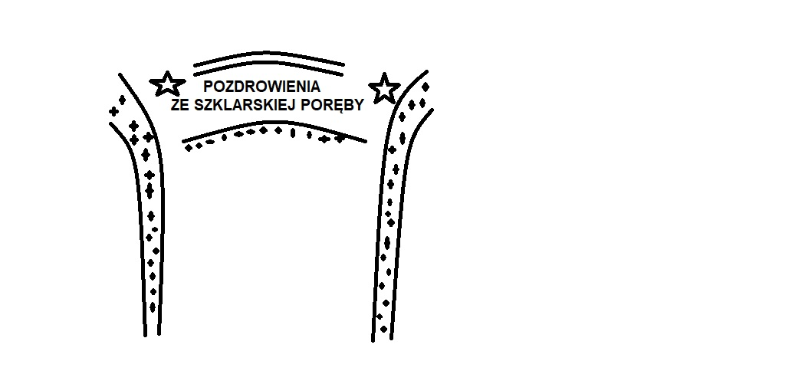  Rysunek ma charakter wyłącznie poglądowy. | Dekoracja wolnostojąca przestrzenna, na bazie balastu, w formie bramy świetlnej z napisem „Pozdrowienia ze Szklarskiej Poręby”, wykonana na konstrukcji aluminiowej.  Wysokość bramy: ok. 4,5m (w świetle 2,5m), szerokość: 7m.  Napis powinien być równomiernie pokryty lampkami z diodami LED, do użytku zewnętrznego w kolorze ciepłym białym.  Dodatkowe elementy:  śnieżynka 2 szt. w kolorze zimny biały,  panele boczne - strona zewnętrzna – sznur świetny LED kolor ciepły biały, wypełnienie diodami LED w kolorze zimnym białym,  nad napisem - wąż świetlny LED -2 szt. kolor ciepły biały,  pod napisem – wąż świetlny LED – w kolorze zimnym białym.  Łączna ilość punktów świetlnych nie mniejsza niż 4000.  Klasa Odporności IP44 – do użytku zewnętrznego. | 1 - wynajem
2 | Zdjęcie ma charakter wyłącznie poglądowy. | Dekoracja latarniowa płaska, wykonana na stelażu aluminiowym, składająca się z 8 szt. śnieżynek różnej wielkości. Profil śnieżynki owinięty wężem świetlnym LED – min 30 diod na 1mb, kolor biały – ciepły i zimny.  Element o wysokości i szerokości od 150 do 200 cm.  Przewody zakończone:  14 szt. – wtyczką  16 szt. - kostką  Klasa Odporności IP44 – do użytku zewnętrznego. | 30 - Wynajem
3 | 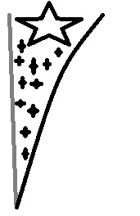  Rysunek ma charakter wyłącznie poglądowy. | Dekoracja latarniowa płaska, wykonana na stelażu aluminiowym. Dekoracja kształtem nawiązuje do formy banera zwężającego się ku dołowi. Element o wysokości od 300 do 350 cm i szerokości od 150 do 200 cm.  Elementy konstrukcji:  Profil śnieżynki owinięty wężem świetlnym LED – min 30 diod na 1mb. Kolor biały, zimny.  Pozostała część elementu wypełniona diodami LED w kolorze białym – ciepłym, z co 5 diodą migającą w kolorze białym –zimnym.  Boczna część dekoracji wzbogacona linią wykonaną z węża świetlnego LED - minimum 30diod na 1mb, w kolorze ciepłym białym.  Łączna ilość punktów świetlnych nie mniejsza niż 700.  Przewody zakończone kostką.  Do użytku zewnętrznego. | 35 - Wynajem

